**Діагностична робота № 3. АЗІЯ**

Дата__________________________________

Прізвище, ім’я_______________________________________________

Пронумеруй континенти:

1) Африка; 2) Азія; 3) Європа; 4) Північна Америка; 5) Південна Америка

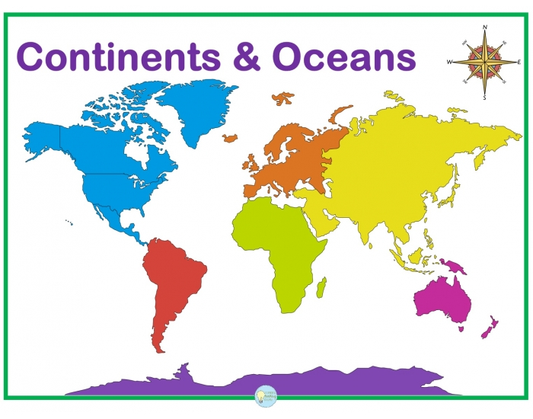

2. Закресли назви континентів, які не межують з Азією

АНТАРКТИДА ПІВДЕННА АМЕРИКА АЗІЯ

3. Впізнай тварину за ознаками і впиши її назву

Птах, має розкішний кольоровий хвіст – це _________________.

Має хобот, допомагає людям переносити вантажі – це __________.

Велика смугаста кішка, живе тільки в Азії – це ______________.

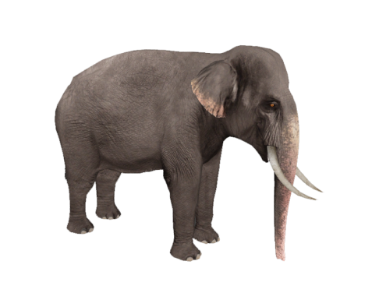Найотрутніша змія, повзає по землі і по деревах – це ____________.

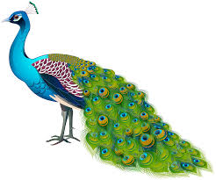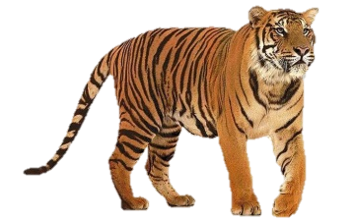

4. Розфарбуй прапори Японії і Китаю. З’єднай прапори з символами країни.

САКУРА

ЧАЙНА ЦЕРЕМОНІЯ

КУНГФУНГ-ФУ

СУШІ



ОРИГАМІ

ПАНДА

КІМОНО

ДРАКОН

5. Встав пропущені слова

1. _______________ - це висушені пуп’янки.
2. _______________ - це кора дерева.
3. _______________ - це кореневище трав’янистої рослини.
4. 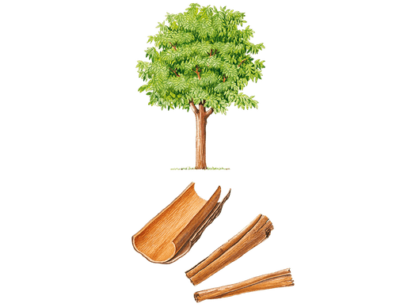_______________ - це сушені стиглі плоди.

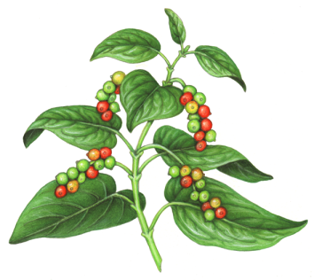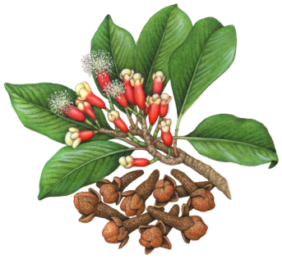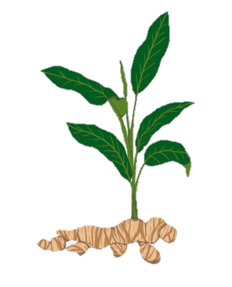

Гвоздика Кориця Імбир Перець

1. Розшифруй назви трав’янистих рослин. Познач V найвищу трав’янисту рослину в світі.

|  |  |  |  |  |
| --- | --- | --- | --- | --- |
| 2 | 1 | 17 | 1 | 17 |
|  |  |  |  |  |

|  |  |  |
| --- | --- | --- |
| 20 | 10 | 21 |
|  |  |  |

|  |  |  |  |  |  |
| --- | --- | --- | --- | --- | --- |
| 2 | 1 | 16 | 2 | 23 | 14 |
|  |  |  |  |  |  |

|  |  |  |  |  |  |  |  |
| --- | --- | --- | --- | --- | --- | --- | --- |
| 1  А | 2  Б | 3  В | 4  Г | 5  Д | 6  Е | 7  Є | 8  Ж |
| 9  З | **10**  **И** | **11**  **І** | **12**  **Ї** | **13**  **Й** | **14**  **К** | **15**  **Л** | **16**  **М** |
| 17  Н | **18**  **О** | **19**  **П** | **20**  **Р** | **21**  **С** | **22**  **Т** | **23**  **У** | **24**  **Ф** |
| 25  Х | **26**  **Ц** | **27**  **Ч** | **28**  **Ш** | **29**  **Щ** | **30**  **Ь** | **31**  **Ю** | **32**  **Я** |

1. Прочитай твердження і визнач, правда це, чи ні. Постав V у відповідній колонці.

|  |  |  |
| --- | --- | --- |
|  | Правда | Ні |
| Дракон – це реальна тварина. |  |  |
| Панда – це реальна тварина. |  |  |
| Сатура – символ Індії. |  |  |
| Суші – китайська страва. |  |  |
| Карі – індійська страва. |  |  |

1. 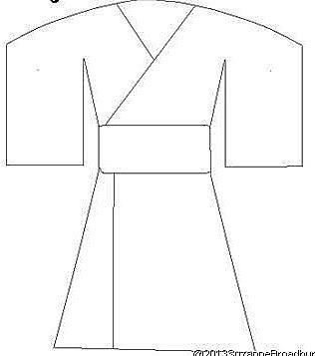Прикрась і розфарбуй кімоно

9. Розглянь роботу однокласника/однокласниці. Усно оціни її. Для цього продовж речення:

1. У твоїй роботі мені найбільше сподобалося…
2. Я б ще запропонував/запропонувала тобі…

|  |  |  |  |  |  |  |  |  |  |  |  |
| --- | --- | --- | --- | --- | --- | --- | --- | --- | --- | --- | --- |
| **Самооцінювання**  Завдання для мене були:   |  |  | | --- | --- | |  | дуже легкі | |  | легкі | |  | складні | |  | дуже складні | |  | не знаю | | **Оцінювання вчителем**  ++ має значні успіхи;  + демонструє помітний прогрес;  V досягає результату з допомогою вчителя;  ! потребує значної уваги і допомоги |



Обведи смайлик, який відображає твої почуття